Ngày dạy | 13/1_20/1/2025 | 13/1_20/1/2025 | 17/1_24/1/2025 | 17/1_24/1/2025
Lớp/tiết | 6A/ Tiết 1 | 6D/ Tiết 3 | 6C/ Tiết 1 | 6A/ Tiết 2
Buổi dạy | Sáng | Sáng | Sáng | Sáng

CHỦ ĐỀ E: ỨNG DỤNG TIN HỌC

Tiết 19,20. BÀI 10. SƠ ĐỒ TƯ DUY (2 TIẾT)

I. MỤC TIÊU
1. Kiến thức
- Biết sắp xếp một cách logic và trình bày dưới dạng sơ đồ tư duy các ý tưởng, khái niệm.
- Giải thích được lợi ích của sơ đồ tư duy, nêu được nhu cầu sử dụng phần mềm sơ đồ tư duy trong học tập và trao đổi thông tin.
- Tạo sơ đồ tư duy đơn giản bằng phần mềm.
2. Năng lực
* Năng lực tin học:
- Phát triển năng lực sử dụng và quản lí các phương tiện công nghệ thông tin và truyền thông
- Năng lực ứng dụng công nghệ thông tin và truyền thông trong học và tự học, năng lực hợp tác trong môi trường số .
* Năng lực chung: Tự học, giải quyết vấn đề, tư duy, tự quản lý, hợp tác, trao đổi nhóm.
3. Phẩm chất:
- HS có thái độ cởi mở, hợp tác khi làm việc nhóm
- Thông qua việc hiểu, giải thích được lợi ích của sơ đồ tư duy và nêu được nhu cầu sử dụng phần mềm, HS được rèn luyện tư duy phê phán.
II. THIẾT BỊ DẠY HỌC VÀ HỌC LIỆU
1. Đối với giáo viên:
- Máy tính, phần mềm sơ đồ tư duy.
- Một số hình ảnh tư liệu về sổ lưu niệm.
2. Đối với học sinh:
- Sgk, vở
- Giấy trắng A4 để vẽ sơ đồ tư duy.
III. TIẾN TRÌNH DẠY HỌC
A. HOẠT ĐỘNG KHỞI ĐỘNG
a. Mục tiêu: Hoạt động này đặt vấn đề cho sản phẩm số mà HS sẽ tạo ra sau khi học xong chủ đề ứng dụng tin học.
b. Nội dung: GV hướng dẫn HS đóng đoạn hội thoại phần khởi đầu và trả lời câu hỏi.
c. Sản phẩm học tập: Nội dung của cuốn sổ lưu niệm.
d. Tổ chức thực hiện:
HOẠT ĐỘNG CỦA GV - HS | DỰ KIẾN SẢN PHẨM
Bước 1: GV chuyển giao nhiệm vụ học tập  - GV cho HS đọc cuộc hội thoại giữa Minh, An và Khoa. Sau đó, hoạt động cá nhân vận dụng kĩ thuật động não suy nghĩ và trả lời câu hỏi của hoạt động 1:  1. Hãy tưởng tượng khi 50 tuổi, em tìm thấy cuốn sổ lưu niệm đã của của lớp mình. Hãy viết ra ba điều mà cuốn sổ lưu niệm làm em thích thú, một điều làm em hạnh phúc và một điều gợi lại cho em kỉ niệm buồn.  2. Theo em sổ lưu niệm sẽ gồm những thông tin gì?  Bước 2: HS thực hiện nhiệm vụ học tập  + HS tiếp nhận nhiệm vụ, trả lời câu hỏi của HĐ1  + GV quan sát, hướng dẫn HS khi cần  Bước 3: Báo cáo kết quả hoạt động và thảo luận  + HS đứng dậy trình bày câu trả lời của mình  + GV gọi HS khác nhận xét, bổ sung (nếu có)  Bước 4: Đánh giá kết quả thực hiện nhiệm vụ học tập  + GV đánh giá, nhận xét, chuyển sang nội dung hình thành kiến thức mới. | 1. Câu trả lời tùy thuộc HS.  2. Một số gợi ý về nội dung của cuốn sổ lưu niệm:  + Danh sách lớp và GV  + Thông tin về một số hoạt động thể thao và văn hóa của lớp.  + Những cảm nhận về thầy cô và bạn bè.  + Những thành tích của lớp trong các cuộc thi.  + Một số chủ đề mà mọi HS trong lớp quan tâm.
B. HOẠT ĐỘNG HÌNH THÀNH KIẾN THỨC
Hoạt động 1: Sơ đồ tư duy
a. Mục tiêu: Hoạt động này đặt vấn đề cho sản phẩm số mà HS sẽ tạo ra sau khi học xong chủ đề ứng dụng tin học.
b. Nội dung: GV hướng dẫn HS đóng đoạn hội thoại phần khởi đầu và trả lời câu hỏi.
c. Sản phẩm học tập:
- Sản phẩm của mỗi nhóm là sơ đồ tư duy trình bày nội dung cuốn số lưu niệm.
- Những hạn chế của vẽ sơ đồ tư duy thủ công trên giấy.
d. Tổ chức thực hiện:
HOẠT ĐỘNG CỦA GV - HS | DỰ KIẾN SẢN PHẨM
Bước 1: GV chuyển giao nhiệm vụ học tập  - GV yêu cầu HS hoạt động cá nhân vận dụng kĩ thuật động não suy nghĩ và trả lời câu hỏi:  + Để ghi lại thông tin về một chủ đề nào đó em thường làm như thế nào?  - GV cho HS đọc phần kiến thức mới để tự tìm hiểu thông tin về sơ đồ tư duy. Sau đó yêu cầu HS hoạt động nhóm thực hiện phiếu BT HĐ2/SGK tr43.  - Chia thành các nhóm ghi nội dung cuốn sổ lưu niệm theo dạng sơ đồ tư duy.  - Thảo luận để có được cuốn sổ đầy đủ, đúng nội dung, đẹp nhất.  - GV triển khai nên sử dụng từ khóa, màu sắc, hình ảnh, khi sử dụng sơ đồ tư duy.  Câu1: Chủ thể chính ở đây là gì? Nội dung cuốn sổ lưu niệm theo em gồm nội dung nào?  Câu 2: Trong mục giáo viên theo em ghi những gì? Có nên để các nhánh con khác nữa không ?  Câu 3: Sau khi vẽ hãy thảo luận xem khi vẽ sơ đồ tư duy trên giấy như vậy thì sẽ có những hạn chế gì?  Tương tự các mục còn lại các em thảo luận nhóm để hoàn thành sơ đồ tư duy về sổ lưu niệm của lớp.  - GV chốt nội dung chính trong hộp kiến thức, yêu cầu HS thực hiện trả lời câu hỏi tr43sgk.  Bước 2: HS thực hiện nhiệm vụ học tập  + Các nhóm tiếp nhận nhiệm vụ, trả lời câu hỏi trong phiếu bài tập được giao.  + GV quan sát, hướng dẫn HS khi cần  Bước 3: Báo cáo kết quả hoạt động và thảo luận  + Đại diện nhóm đứng dậy trình bày câu trả lời của mình  + GV gọi HS khác nhận xét, bổ sung (nếu có)  Bước 4: Đánh giá kết quả thực hiện nhiệm vụ học tập  + GV đánh giá, nhận xét, chuyển sang nội dung hình thành kiến thức mới. | 1. Sơ đồ tư duy  1. Cách biểu diễn bằng sơ đồ tư duy dễ hiểu, dễ nhớ hơn.  2. Sử dụng sơ đồ tư duy giúp dễ dàng ghi nhớ và tiết kiệm thời gian.  3. Tên của chủ đề chính là: Sơ đồ tư duy, có bốn chủ đề nhánh là: “lợi ích”, “làm gì?” “thành phần” và “người sáng tạo”.  4. Các ý chi tiết của chủ đề “thành phần” là: từ khóa, hình ảnh, đường nối.  Trả lời câu hỏi tr43:  Câu 1. Đáp án A, C, D  Câu 2. Đáp án A, B, C
Hoạt động 2: Cách tạo sơ đồ tư duy
a. Mục tiêu: HS vẽ được sơ đồ tư duy trên giấy trình bày nội dung của cuốn sổ lưu niệm.
b. Nội dung: HS đọc nội dung sgk, quan sát GV hướng dẫn và thực hiện
c. Sản phẩm học tập: Sản phẩm là sơ đồ tư duy
d. Tổ chức thực hiện:
HOẠT ĐỘNG CỦA GV - HS | DỰ KIẾN SẢN PHẨM
Bước 1: GV chuyển giao nhiệm vụ học tập  - GV cho HS đọc phần kiến thức mới để tự tìm hiểu thông tin về cách tạo sơ đồ tư duy.  - Sau khi HS tìm hiểu xong, GV cho HS thực hiện nhiệm vụ theo hình thức nhóm thông qua việc thực hiện HĐ3.  - GV cho các nhóm trình bày sản phẩm sơ đồ tư duy.  - GV tiếp tục giao nhiệm vụ cho HS trả lời câu hỏi tr45sgk : Ưu điểm của việc tạo sơ đồ tư duy thủ công trên giấy là gì?  Bước 2: HS thực hiện nhiệm vụ học tập  + Các nhóm tiếp nhận nhiệm vụ, thực hành thảo luận nội dung và vẽ sơ đồ tư duy sổ lưu niệm.  + GV quan sát, hướng dẫn HS khi cần  Bước 3: Báo cáo kết quả hoạt động và thảo luận  + Đại diện nhóm đứng dậy trình bày sản phẩm  + GV gọi HS khác nhận xét, bổ sung (nếu có)  Bước 4: Đánh giá kết quả thực hiện nhiệm vụ học tập  + GV đánh giá, nhận xét, chuyển sang nội dung hình thành kiến thức mới. | 2. Cách tạo sơ đồ tư duy  -Các nhóm trình bày sản phẩm của nhóm mình.  - Hạn chế vẽ sơ đồ tư duy trên giấy:  + Khó khăn trong việc thêm, bớt hoặc thay đổi thông tin.  + Khó có thể chia sẻ với nhiều người, đặc biệt là người ở xa  + Mất nhiều thời gian  Trả lời câu hỏi:  Ưu điểm của việc tạo sơ đồ tư duy thủ công trên giấy là: D. Có thể thực hiện ở bất cứ đâu, chỉ cần giấy và bút. Thể hiện được phong cách riêng của người tạo.
Hoạt động 3: Thực hành – Tạo sơ đồ tư duy bằng phần mềm máy tính
a. Mục tiêu: HS vẽ được sơ đồ tư duy trên giấy trình bày nội dung của cuốn sổ lưu niệm.
b. Nội dung: HS đọc nội dung sgk, quan sát GV hướng dẫn và thực hiện
c. Sản phẩm học tập: Sản phẩm là sơ đồ tư duy
d. Tổ chức thực hiện:
HOẠT ĐỘNG CỦA GV - HS | DỰ KIẾN SẢN PHẨM
Bước 1: GV chuyển giao nhiệm vụ học tập  - GV giới thiệu phần mềm sơ đồ tư duy MindMaple Lite.  - GV sử dụng phần mềm, thực hiện minh họa cho HS quan sát.  B1: Khởi động phần mềm  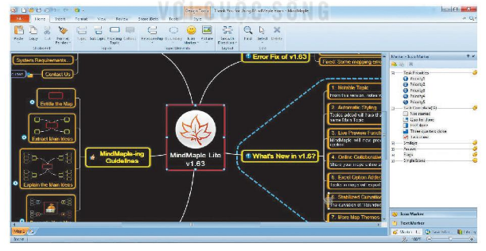  B2: Tạo sơ đồ tư duy  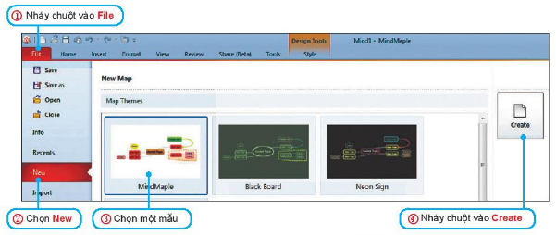  B3: Tạo các chủ đề nhánh  + Nháy chuột vào ô ”sổ lưu niệm lớp 6A” để chọn chủ đề chính.  + Chọn Insert/Subtopic  Một chủ đề nhánh được tạo ra và nối với chủ đề chính vừa chọn    Nháy chuột vào chủ đề nhánh vừa tạo để nhập tên  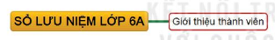  Thực hiện tương tự để tạo các chủ đề nhánh khác.  B4: Ghi lại kết quả bằng cách chọn: File/Save và đánh tên tệp.  Bước 2: HS thực hiện nhiệm vụ học tập  + HS quan sát kĩ từng bước khi GV hướng dẫn  + HS thực hiện tương tự các thao tác như GV để hoàn thiện sơ đồ tư duy.  Bước 3: Báo cáo kết quả hoạt động và thảo luận  + Đại diện nhóm đứng dậy trình bày sản phẩm  + GV gọi HS khác nhận xét, bổ sung (nếu có)  Bước 4: Đánh giá kết quả thực hiện nhiệm vụ học tập  + GV đánh giá, nhận xét, chuyển sang nội dung hình thành kiến thức mới. | 3. Thực hành tạo sơ đồ tư duy bằng phần mềm máy tính  - Sản phẩm trình bày của HS
C. HOẠT ĐỘNG LUYỆN TẬP
a. Mục tiêu: Củng cố lại kiến thức đã học thông qua bài tập
b. Nội dung: Sử dụng sgk, kiến thức đã học để hoàn thành bài tập
c. Sản phẩm học tập: Sản phẩm hoàn thiện của HS
d. Tổ chức thực hiện:
HOẠT ĐỘNG CỦA GV - HS | DỰ KIẾN SẢN PHẨM
Bước 1: GV chuyển giao nhiệm vụ học tập  - Gv: vận dụng các kiến thức về sơ đồ tư duy để thực hiện các thao tác theo trình tự a, b, c.  Bước 2: HS thực hiện nhiệm vụ học tập  - Bổ sung các nhánh nội dung cho sơ đồ tư duy (nếu cần).  - Chỉnh sửa màu sắc và kiểu đường nối. Bổ sung hình ảnh, biểu tượng,... để tăng hiệu quả trình bày cho sơ đồ tư duy.  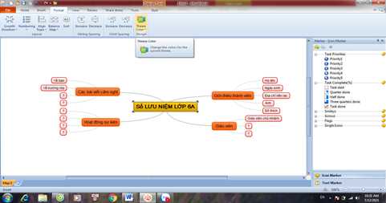  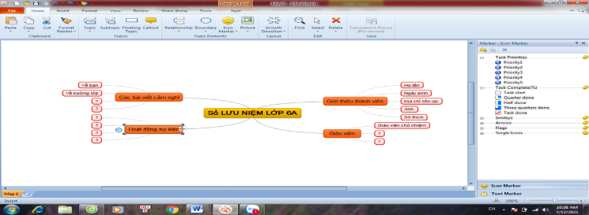  - Chia sẻ sơ đồ tư duy cho thầy cô giáo và các bạn để cả lớp trao đổi, thống nhất nội dung của cuốn sổ lưu niệm.  Bước 3: Báo cáo kết quả hoạt động và thảo luận  Các nhóm trình bày kết quả thảo luận và nội dung bằng sơ đồ tư duy, nhận xét, đánh giá, và bình chọn cho nhóm có sổ lưu niệm đẹp, đúng đủ nhất.  Bước 4: Đánh giá kết quả thực hiện nhiệm vụ học tập  - Sản phẩm của mỗi nhóm là sơ đồ tư duy trình bày nội dung cuốn số lưu niệm. | Bổ sung một số nội dung các nhánh của sơ đồ tư duy  Muốn chỉnh sửa màu sắc và kiểu đường nối của sơ đồ tư duy ta thực hiện các bước sau:  B1: Chọn Format  B2: Chọn Theme Color  Bổ sung hình ảnh ta nháy chuột vào chủ đề hoặc chủ đề nhánh:  B1: Chọn Home  B2: Chọn Picture  Bổ sung biểu tượng ta nháy chuột vào chủ đề hoặc chủ đề nhánh:  B1: Chọn Home  B2: Chọn Icon Market
D. HOẠT ĐỘNG VẬN DỤNG
a. Mục tiêu: Vận dụng kiến thức đã học để giải bài tập, củng cố kiến thức.
b. Nội dung: Thực hiện vẽ sơ đồ tư duy đơn giản
c. Sản phẩm học tập: Kết quả thực hiện của HS.
d. Tổ chức thực hiện:
HOẠT ĐỘNG CỦA GV - HS | DỰ KIẾN SẢN PHẨM
Bước 1: GV chuyển giao nhiệm vụ học tập  - Gv: Em hãy dùng sơ đồ tư duy (vẽ trên giấy hoặc tạo bằng phần mềm) trình bày tóm tắt nội dung Bài 9. An toàn thông tin trên Internet.  Bước 2: HS thực hiện nhiệm vụ học tập  - Hs tiến hành dùng sơ đồ tư duy (vẽ trên giấy hoặc tạo bằng phần mềm) trình bày tóm tắt nội dung Bài 9.  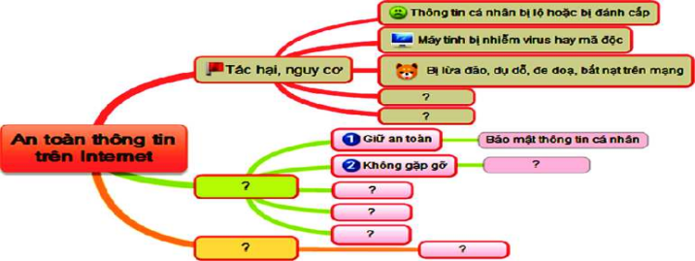  Bước 3: Báo cáo kết quả hoạt động và thảo luận  - HS báo cáo kết qủa mình thực hiện, và thảo luận xem ai làm nhanh nhất, đúng nhất và đẹp nhất.  Bước 4: Đánh giá kết quả thực hiện nhiệm vụ học tập  Gv: Nhận xét đánh giá kết quả của các học sinh. | HS hãy dùng sơ đồ tư duy (vẽ trên giấy hoặc tạo bằng phần mềm) trình bày tóm tắt nội dung Bài 9. An toàn thông tin trên Internet.
* Hướng dẫn tự học tại nhà
- Xem lại toàn bộ nội dung kiến thức đã học.
- Chuẩn bị đọc trước bài Định dạng văn bản.
* Phụ lục
- Thang đánh giá mức độ tham gia hoạt động nhóm :(Dùng cho HS trong nhóm tự đánh giá)
- * Lưu ý: Cứ mỗi lần thảo luận, nhóm trưởng đánh dấu (x) vào tiêu chí đạt được cho mỗi HS
Tên HS

Các tiêu chí
Tham gia thảo luận sôi nổi
Không hoặc rất ít khi tham gia thảo luận.
Hiểu và biết cách làm bài.
Không hiểu bài
Báo cáo kết quả rõ ràng.
Báo cáo kết quả không rõ ràng.
Trả lời được các câu hỏi do GV đưa ra.
Không trả lời được các câu hỏi do GV đưa ra.

IV. KẾ HOẠCH ĐÁNH GIÁ
Hình thức đánh giá | Phương pháp  đánh giá | Công cụ đánh giá | Ghi Chú
- Thu hút được sự tham gia tích cực của người học  - Gắn với thực tế  - Tạo cơ hội thực hành cho người học | - Sự đa dạng, đáp ứng các phong cách học khác nhau của người học  - Hấp dẫn, sinh động  - Thu hút được sự tham gia tích cực của người học | - Phiếu học tập  - Hệ thống câu hỏi và bài tập  - Trao đổi, thảo luận
V. HỒ SƠ DẠY HỌC
Phiếu học tập
Thời gian hoàn thành: …. phút Nhóm: …….
Câu1: Chủ thể chính ở đây là gì? Nội dung cuốn sổ lưu niệm theo em gồm nội dung nào ?
...............................................................................................................................................................................................................................................................................................................................................................................................................
Câu 2:Trong mục giáo viên theo em ghi những gì ?Có nên để các nhánh con khác nữa không ?
………………………………………………………………………………………………………………………………………………………………………………………………………………………………………………………………………
Câu 3: Sau khi vẽ hãy thảo luận xem khi vẽ sơ đồ tư duy trên giấy như vậy thì sẽ có những hạn chế gì ?

………………………………………………………………………………………………………………………………………………………………………………………………………………………………………………………………………
VI. RÚT KINH NGHIỆM
..................................................................................................................................................................................................................................................................................................

